ISTRSKA BELICA – Kromberk2023

Vsebnost olja v laboratorijski oljarni

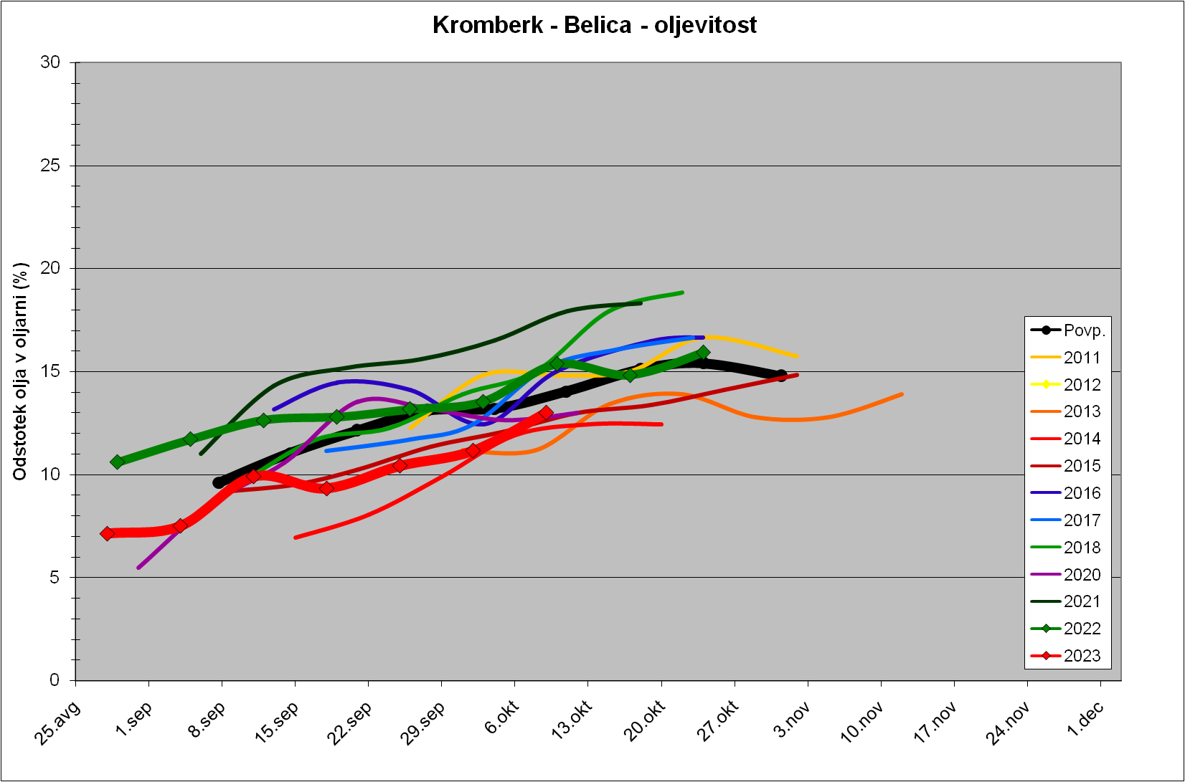

Trdota plodov
